臺中市崇倫國中96學年度第二學期第二次定期評量二年級地理科試題
※評量範圍：第四冊第五、六單元
※本試卷共有42題，1～26題為1分，27～42題為0.5分，共34分，請同學仔細作答

一、選擇題 ：每題1分、共26分
（ ）1.中國某地區素有「牛糞燒火，酥油點燈，肉奶不斷，骨針縫皮袍，大地任徜徉，來生有希望，今生復可求？」的說法，充分表現了當地的自然環境與人生觀，請問該地可能是哪裡？（A）蒙古（B）西藏（C）廣東（D）雲南
（ ）2. 河套平原中的西套有「塞上江南」之稱，主要的原因是下列何項？（A）水碧山青，四時景物如江南風景般宜人（B）交通便利，移民多來自江南地區（C）河渠縱橫，稻田密布（D）利用黃河的循環系統發展出一套類似江南的魚塘人工生態
（ ）3.新疆的農業和人口大多分布於何處？（A）湖泊沿岸（B）盆地中央（C）山中谷地 （D）山麓地帶
（ ）4.塞北地區的開發與進步對當地生態環境與傳統文化所帶來的種種衝擊，不包括下列何者？（A）地層下陷（B）游牧文化的式微（C）沙漠化（D）原生物種的消失
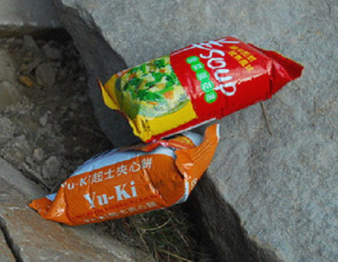
（ ）5.遊客到青藏高原旅遊，發現隨身攜帶的食物產生了
包裝膨脹的現象（如右圖）。請問：包裝會膨脹是
因為何種因素影響？（A）氣溫太低（B）輻射太強
（C）緯度太高（D）氣壓太低

（ ）6.中國大陸西北地區的人口現況為「地廣人稀」，請問上述內容主要敘述該地區的何種人口結構特色？（A）人口密度低（B）人口出生率低（C）人口死亡率低（D）人口素質低
（ ）7.麗文從大興安嶺出發向西南到素有「塞上江南」之稱的河套平原觀光，之後又向西前往長城要塞嘉峪關，最後到達敦煌莫高窟觀賞佛教文物塑像。請問，麗文途中經過的氣候類型其順序為何？(甲)溫帶草原氣候(乙)溫帶季風氣候(丙)溫帶沙漠氣候 （A）乙甲丙（B）乙丙甲（C）丙甲乙（D）甲乙丙
（ ）8.蒙古戈壁與塔克拉瑪干沙漠的比較，下列敘述何者錯誤？（A）蒙古戈壁位於蒙古高原、塔克拉瑪干沙漠位於塔里木盆地（B）兩者皆受蒙古高壓的影響（C）塔克拉瑪干沙漠地形封閉（D）蒙古戈壁受風蝕作用
（ ）9.一位學者預測未來世界：「宗教強化認同，文化大斷層處處烽火」、「裂國與裂邦愈來愈多」。中國哪一個省級行政區，其行政區內的文化差異，最具有上述的文化衝突隱憂？（A）寧夏回族自治區（B）西藏自治區（C）內蒙古自治區（D）新疆維吾爾自治區
（ ）10.塞北地區的氣候介於季風氣候與乾燥氣候的過渡帶上，雨量由東向西遞減，溫差亦較大。請問：這是受到哪一因素的影響所造成的？（A）緯度（B）地形（C）距海遠近（D）洋流

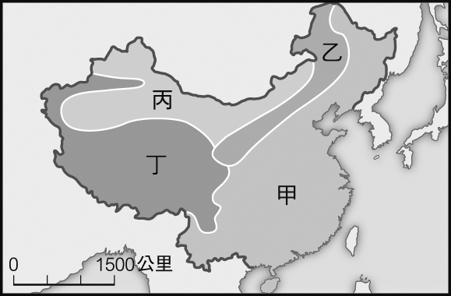
（ ）11.溫差的變化情況反映了一地區的氣候現象。請問右圖中哪一區的年、日溫差均大？（A）甲（B）乙（C）丙（D）丁
（ ）12.塞北地區的包頭有「草原鋼城」之稱，是因其具備發展鋼鐵工業的哪項優越的區位條件？（A）原料（B）資金（C）勞工（D）市場
（ ）13.中國四大盆地中，何者盛產煤、石油、石膏等礦產，有「聚寶盆」之稱？（A）四川盆地（B）柴達木盆地（C）塔里木盆地（D）準噶爾盆地
（ ）14藏北高原上有許多湖泊，因此有「湖泊高原」之稱。請問這些湖泊的成因大多為何？（A）冰河作用（B）火山作用 （C）斷層作用（D）溶蝕作用
（ ）15.「一年無四季，一日見四季」的俗諺是描述青藏高原的何種現象？（A）空氣稀薄，蒸發旺盛（B）年溫差、日溫差均大（C）雨量稀少，日照不足（D）年溫差小，日溫差大
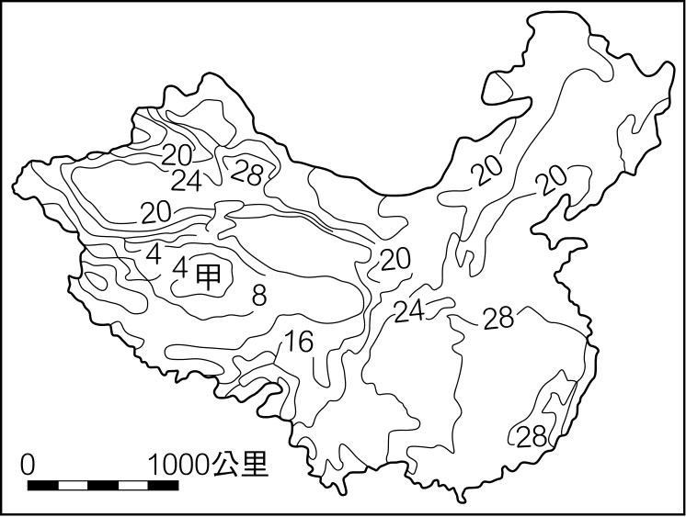
（ ）16.塞北地區由於地形和氣候環境的影響，居民發展出下列不同的農牧方式：(甲)定居圈牧(乙)逐水草而居(丙)綠洲農業(丁)河套平原農業。最集約和最粗放的方式分別為何？（A）丙-乙（B）丁-甲（C）丙-丁（D）甲-乙
乙
（ ）17.右圖中甲地，愈向中央，氣溫愈低，而乙區卻相反。此一現象的差異與哪一因素關係最為密切？（A）距海遠近（B）緯度高低（C）地勢高低（D）山脈走向
（ ）18.塔里木盆地氣候乾燥，是受到哪些因素影響？(甲)距海遙遠(乙)地處高緯(丙)高壓籠罩(丁)周圍有高山環繞
（A）甲乙（B）乙丙（C）丙丁（D）甲丁
（ ）19.下列何者地形成因與其他三者不同？（A）黃土高原（B）隴西高原（C）塔克拉瑪干沙漠（D）蒙古戈壁
（ ）20.古代陸上絲綢之路的行進路線不包括下列哪一個地理區？（A）河西走廊（B）青藏高原（C）塔里木盆地（D）中亞
（ ）21.下列何者不是「山牧季移」盛行的地區？（A）天山（B）阿爾泰山（C）青藏高原 （D）河套平原
（ ）22.「從總體看，……是一個人口小省、面積大省、經濟窮省、資源富省。」以上所描述的省分最可能出現在哪一個地區？（A）東北地區（B）華北地區（C）西部地區 （D）華南地區
（ ）23.在導遊的帶領之下遊歷「塞北風情」，何種人文建築景觀不會出現在此？（A）敦煌莫高窟的佛像文物（B）「勸君更進一杯酒，西出陽關無故人」之長城要塞「陽關」 （C）「天下第一關」山海關（D）「葡萄美酒夜光杯，欲飲琵琶馬上催」的酒泉夜光杯廠
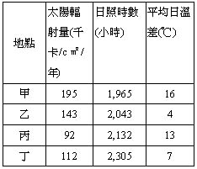
（ ）24.每年冬春之際，北京市經常遭受到沙塵暴籠罩。請問：源自塞北地區的沙塵暴是藉由哪種風向的吹送而侵襲北京市？（A）東北風（B）西北風（C）東南風（D）西南風
（ ）25.綠色植物在白天陽光照射時，可行光合作用產生營養物質，而夜間溫度降低會使得呼吸作用效率減低，能量耗損較少，有利於營養物質的累積。如果阿農想要購買一塊土地種植瓜果，他應選擇附表中哪一種氣候條件的土地，其單位產量會最高？（A）甲地（B）乙地（C）丙地（D）丁地
（ ）26.「由於這裡地勢較低，排灌條件差，昔日的良田如今已成為荒漠，放眼望去一片白茫茫，農民靠種田僅能維持溫飽。」請問這段文字描述的環境問題為何？ (A)沙漠化 (B)紅壤化 (C)沙塵暴 (D)土壤鹽鹼化

二、題組 ：每題0.5分、共8分
（一）甘肅省西部的河西走廊，因位居距海遙遠的內陸，且受到山脈的阻擋，境內沙漠廣布，沙漠內有水源的地方，成為農牧和人口集中的地區。請問：
（ ）27.這種農業區的主要灌溉水源是下列哪項？（A）泉水（B）雨水（C）雪水（D）湖水
（ ）28.河西走廊的南面，有下列哪一座山脈分布？（A）祁連山（B）陰山（C）隴山（D）賀蘭山
（ ）29.河西走廊農業和人口分布，與下列哪一項因素關係密切？（A）地形（B）氣候（C）水源（D）土壤

（二）老李回到大陸去旅行，到了內蒙古高原，發現當地現在的景象和他小時候的印象大不相同。請問下列問題：
（ ）30.一般而言，游牧活動的生活型態和放牧活動的生活型態不盡相同，其環境差異最主要為下列何者？（A）牲畜種類不同（B）氣溫冷暖不同（C）地形高低起伏（D）降雨多寡不同
（ ）31.內蒙古高原地區由傳統游牧的馬上生活型態，變成為今日的放牧定居。請問這主要是受到下列哪一項因素的影響為主？（A）氣候變遷（B）草原面積變小（C）經濟發展（D）人口移入
（ ）32.內蒙古地區畜牧活動的改變，造成下列哪一項的環境問題更加嚴重？（A）溫室效應 （B）沙塵暴（C）土壤鹽鹼化（D）黃河斷流

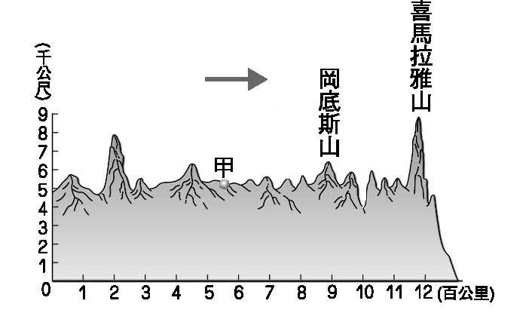
（三）右圖為西藏的地形剖面圖。請問：
（ ）33.圖中箭頭所指方向為何？（A）東方（B）西方（C）南方（D）北方
（ ）34.受到地形、氣候的限制，西藏全區最主要的交通運輸工具是哪一種？（A）溜索（B）駱駝（C）皮筏（D）犛牛
（ ）35.藏南縱谷居民的主食為糌粑和犛牛乳製成的酥油茶。「糌粑」是由下列何種作物製成？（A）青稞（B）大豆（C）小麥（D）高粱
（ ）36.藏南縱谷因有來自於哪一海域的水氣，雨量多利於農業的發展？（A）太平洋（B）印度洋（C）北極海（D）大西洋

（四）新疆地區為我國的西端，自古交通位置便極為重要。請問：
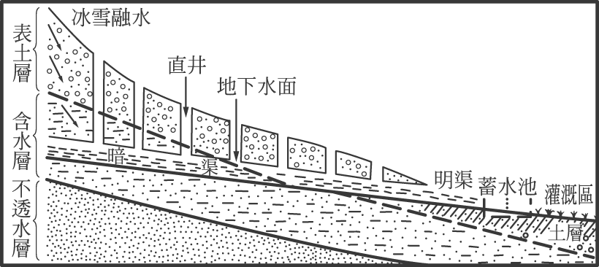
（ ）37.該地區所形成這種的特殊灌溉方式如右圖所示。請問此種灌溉方式稱為什磨？（A）桑塘（B）坎井（C）自流井（D）都江堰

（ ）38.形成這種灌溉方式的氣候類型最可能為下列何者？（A）甲（B）乙（C）丙（D）丁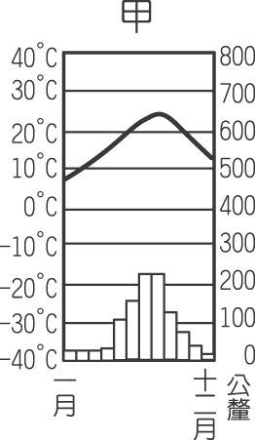 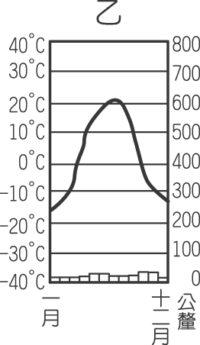 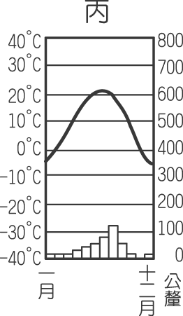 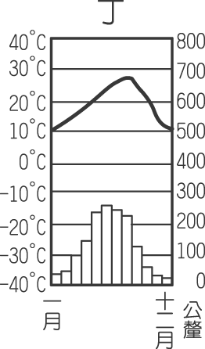
（ ）39.施行這種灌溉方式的農業活動，有何特徵？（A）土地利用精細（B）耕地規模廣大 （C）機械化程度高（D）作物種類單純
（ ）40.這種利用地下渠道的灌溉方式，主要的目的為何？（A）便於汲水灌溉（B）防止水源汙染（C）防止水源蒸發（D）防止土石流。
（ ）41.新疆農業型態與下列何地區最為相似？（A）珠江三角洲（B）華北平原（C）東北平原（D）河西走廊
（ ）42.附表中有關南北疆的比較，何者正確？（A）甲丁（B）乙丙（C）丙戊（D）乙丁
 | （甲）盆地 | （乙）雨量 | （丙）民族 | （丁）盆地開口 | （戊）產業
北疆 | 塔里木盆地 | 較少 | 哈薩克族為主 | 向東 | 牧重於農
南疆 | 準噶爾盆地 | 較多 | 維吾爾族為主 | 向西 | 農重於牧

